实验 1.2 TCP 通信与 Web 服务器

一 . 实验目的
熟悉基于 Python 进行 TCP 套接字编程的基础知识，理解 HTTP 报文格式，能基于 Python 编写一个可以一次响应一个 HTTP 请求，并返回静态文件的简单 Web 服务器。

二 . 实验内容
利用 Python 开发一个可以一次处理一个 HTTP 请求的 Web 服务器，该服务器可以接受并解析 HTTP 请求，然后从服务器的文件系统中读取被 HTTP 请求的文件，并根据该文件是否存在而向客户端发送正确的响应消息，

三 . 实验原理、方法和手段
基于 TCP 的面向客户端/服务器在 Python 实现中的的工作流程是：
- 首先在服务器端通过调用 socket() 创建套接字来启动一个服务器；
- 服务器调用 bind() 绑定指定服务器的套接字地址（IP 地址 + 端口号）；
- 服务器调用 listen() 做好侦听准备，同时规定好请求队列的长度；
- 服务器进入阻塞状态，等待客户的连接请求；
- 服务器通过 accept() 来接收连接请求，并获得客户的 socket 地址。
- 在客户端通过调用 socket() 创建套接字；
- 客户端调用 connect() 和服务器建立连接。
- 连接建立成功后，客户端和服务器之间通过调用 read() 和 write() 来接收和发送数据。
- 数据传输结束后，服务器和客户各自通过调用 close() 关闭套接字。
注意在不同的计算机语言实现中，上述调用的名字和具体工作流程可能略有不同。
基于 Python 的 TCP 客户端/服务器具体工作流程如图1.2–1所示。
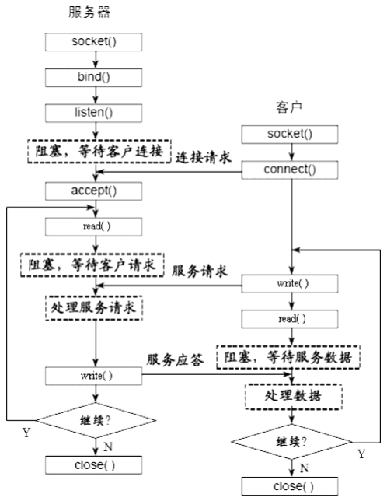
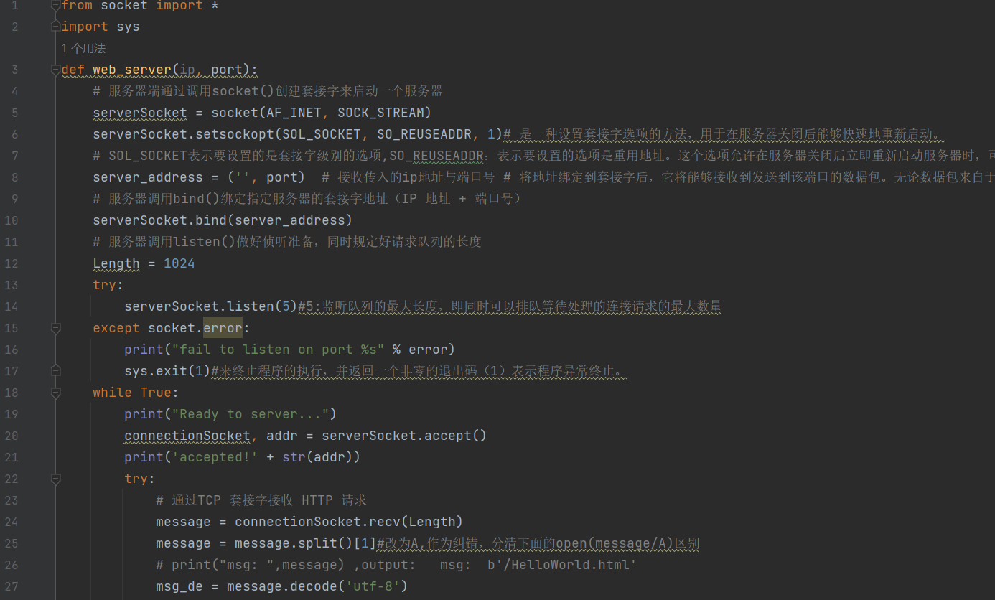
图 1.2–1 面向连接客户/服务器流程图
相关步骤中代码如下：
图 1.2–2 web-server代码
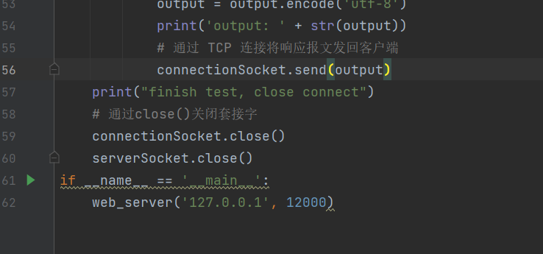
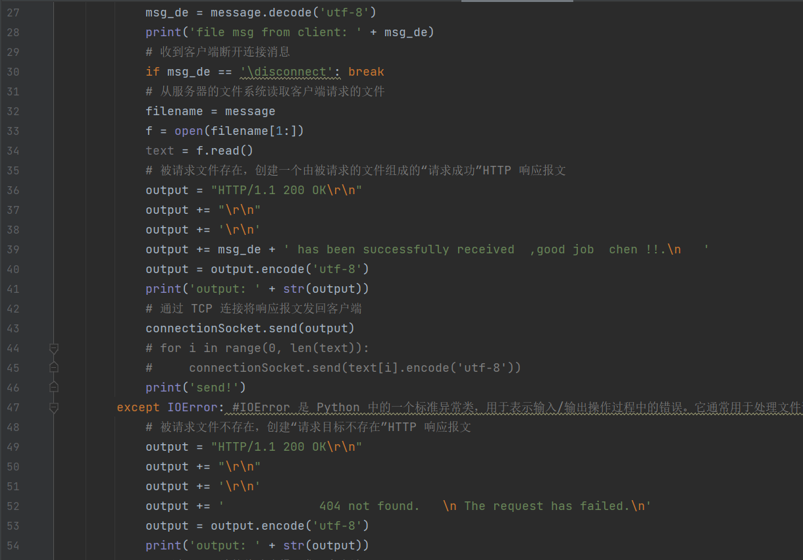
图 1.2–3 web-server代码（续上）
图 1.2–4 web-server代码（续上）

四 . 实验步骤
本实验完成一个具有以下功能的简单 Web 服务器：
- 服务器收到请求时能创建一个 TCP 套接字；
- 可以通过这个 TCP 套接字接收 HTTP 请求；
- 解析 HTTP 请求并在操作系统中确定客户端所请求的特定文件；
- 从服务器的文件系统读取客户端请求的文件；
- 当被请求文件存在时，创建一个由被请求的文件组成的“请求成功”HTTP 响应报文；
- 当被请求文件不存在时，创建“请求目标不存在”HTTP 响应报文；
- 通过 TCP 连接将响应报文发回客户端；
在开发过程中，可以使用浏览器访问运行在同一台电脑上的服务器程序进行测试。
在完成代码调试后，可以尝试在不同主机上的使用浏览器发送请求测试服务器，分析并记录结果。

五 . 实验结果及分析
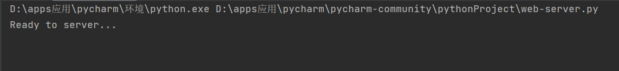
服务器运行后，首先打印“Ready to server”.
图 1.2–5 运行结果
接下来进行http请求，通过url向web发送报文，发送方式为：ip:port/文件名，如图所示。
注意在向url返回信息时，需要在发送前发送http头信息:
'HTTP/1.1 200 OK\r\n\r\n\r\n'
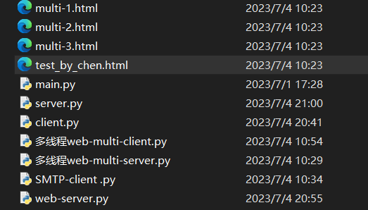
图 1.2–6 文件位置说明
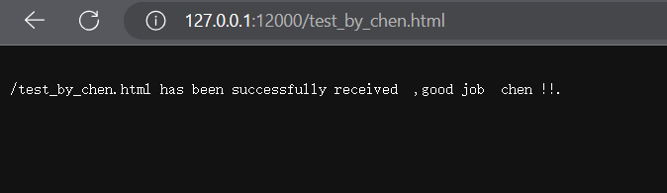
访问成功：
图 1.2–7 运行结果
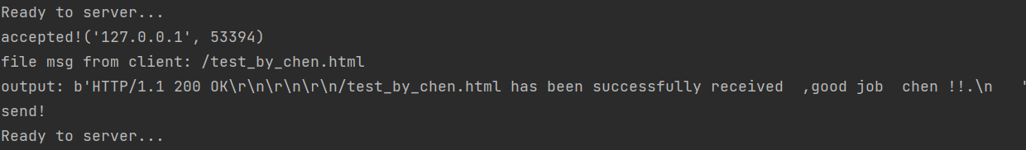
运行结果如下：
图 1.2–8 运行结果

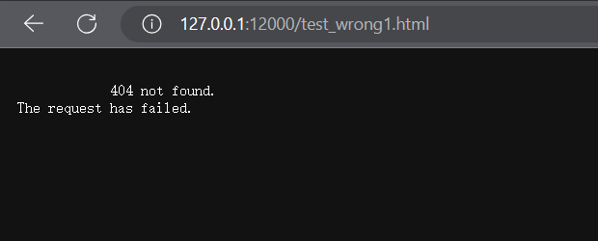
图 1.2–9 运行结果
在文件名错误的情况下，出现“404 not found”:
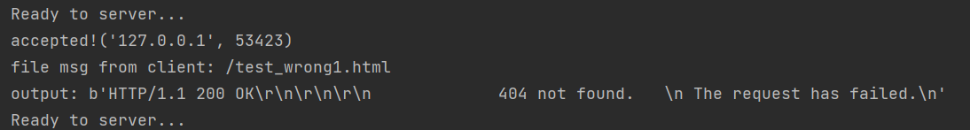
运行结果如下：
图 1.2–10 运行结果
实验进阶：实现一个能够同时处理多个请求的多线程服务器。
通过查阅资料，发现使用threading.Thread类创建多个线程，能实现在不同的端口上同时运行Web-server函数，达到能够同时处理多个请求的多线程服务器。
关键代码如下：
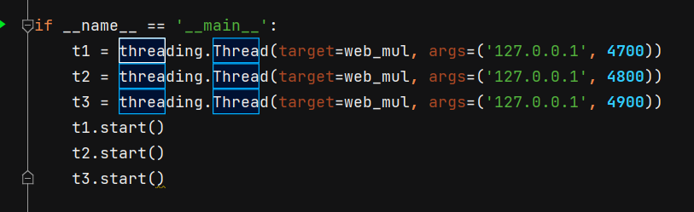
图 1.2–11 关键代码
图 1.2–12 关键代码

六 . 实验中遇到的问题及解决方法
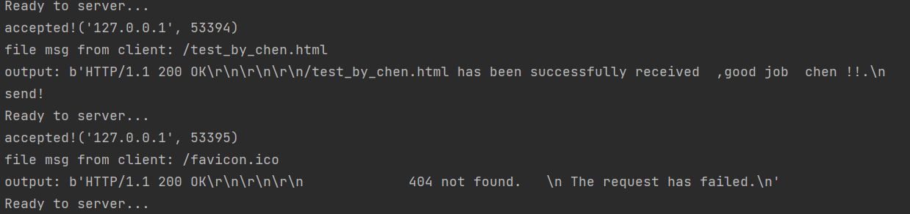
1）在观察运行结果时，无论访问成功或是失败发现总会多输出一组访问/favicon.ico的内容。
图 1.2–13 遇到的问题1
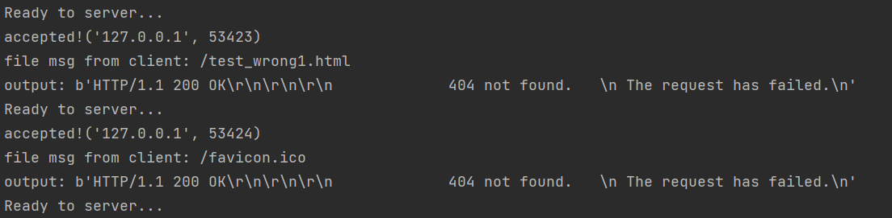
初步以为是代码问题，调试时没有找到问题方向。于是上网查阅，“favicon.ico”是作为网站的图标的一个文件。具体过程如下：
如果在网站的根目录下没有提供 favicon.ico 文件，浏览器会发送一个请求到服务器，但由于文件不存在，服务器可能会返回 404 错误。即使返回 404 错误，这不会影响网站的正常运行，只是浏览器没有找到图标文件而已。
图 1.2–14 遇到的问题2
2）运行初期时，即使文件名正确，也是访问失败。检查发现是相对路径和绝对路径的问题。HTTP 请求中，URL 都是相对路径，故而出现问题。
解决方案：改为绝对路径。或者将访问文件与服务器程序存放于同一路径下，这样运行服务器程序时，程序会自动从当前路径开始查询文件。
3) 在server进行accept操作时若不使用循环，当没有client时会报错。
解决方案：使用循环进行等待，直到成功accept。

七 . 实验心得体会
本次实验分别实现了能处理单HTTP请求和多HTTP请求的Web服务器，明白了网页访问的原理。因为在Educoder平台上练习过实现该功能的代码，本次实验做起来算是得心应手，略有不足的是一些细节上容易出错，导致整段代码运行失败，进而花较长时间debug.但也因此收获一些经验和方法。在与教辅讨论一些问题时，明白了相关函数的具体含义。同时懂得了一个道理：闭门造车对于计算机专业的学习来说过于低效。应该充分发挥互联网的各种资源进行学习，集众家之长。

